42（ 3H7孔间距 0.02）

ME:机械末端 SE:行程末端

120

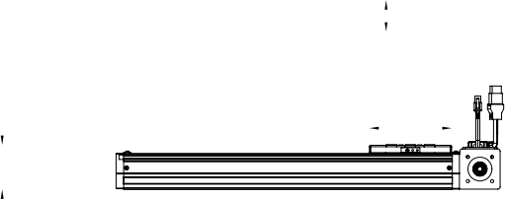

一 52 -

' 4-M5V 11

2-  3 

6 H7

52.5

行程

110

3

2

ME  SE



原点

ME

60

基准面

L

54



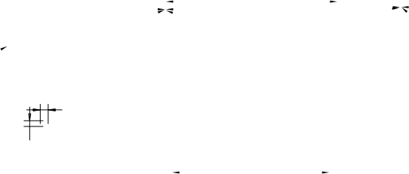 N-M5  13  4.4贯穿 2-  5 H7  6 

A

50

89

M\*100

7

45

5

A

局部视图 A

比例 2 : 5

P 100 0.02 89

